
ОБЩИНА ГОЦЕ ДЕЛЧЕВ

изх. №70-00-730
от 03.09.2014 г.

ДО
ЗАИНТЕРЕСОВАНИТЕ ЛИЦА

ОТНОСНО: Разяснения по условията на обществена поръчка с предмет „Доставка и монтаж на технологично оборудване за обект Многофункционална спортна зала в гр. Гоце Делчев - УПИ ХV-2921 от квартал 98, проект одобрен с ПМС №19 от 07.02.2014 г.”, открита със заповед №701/29.08.2014 г. на кмета на община Гоце Делчев, идентификационен номер ГД/2014/ПП/Д/31, номер на публичната покана в Регистъра на обществените поръчки в АОП: ID 9033162 от 29.08.2014 г.

Във връзка с постъпило писмено искане, по електронна поща, за разяснения по обществена поръчка с предмет „Доставка и монтаж на технологично оборудване за обект Многофункционална спортна зала в гр. Гоце Делчев - УПИ ХV-2921 от квартал 98, проект одобрен с ПМС №19 от 07.02.2014 г.” и на основание чл. 101б., ал. 6 от ЗОП, ви уведомяваме:

Въпрос:
„Какви са размерите на „Електронно информационно табло /екран/ многофункционален, за вътрешен монтаж”?

Отговор:
Размерите на „Електронно информационно табло /екран/ многофункционален, за вътрешен монтаж” трябва да са не по-малки от 200 см ширина и 120 см височина, като се допуска да бъдат и по-големи, с цел по добър визуален ефект.
Прилагаме примерно разпределение на таблото и информацията която трябва да показва.
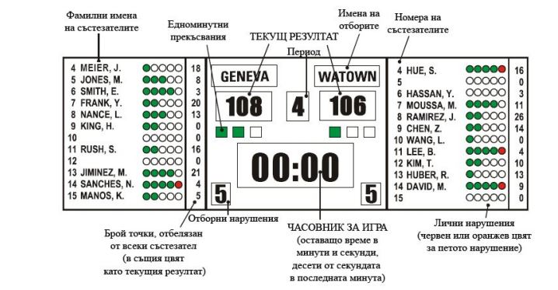

ВЛАДИМИР МОСКОВ /п./
Кмет на община Гоце Делчев

